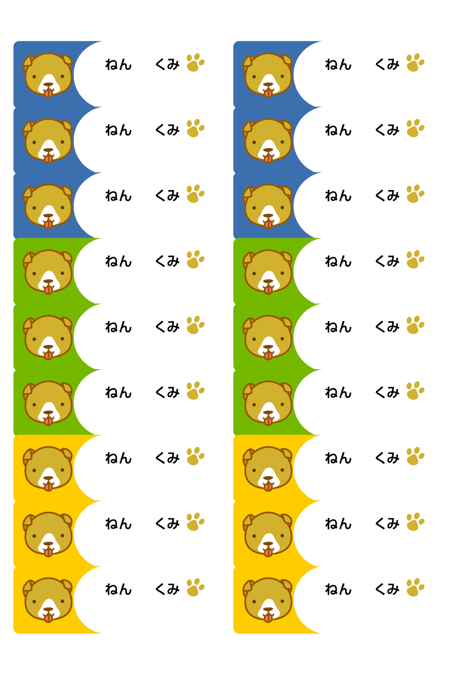

※印刷する前には必ず緑の枠線を書式設定で「線の色→線なし」にしてください。

**2**

**1**

**かとうあつし**

**2**

**1**

**かとうあつし**

**2**

**1**

**かとうあつし**

**2**

**1**

**かとうあつし**

**2**

**1**

**かとうあつし**

**2**

**1**

**かとうあつし**

**かとうあつし**

**かとうあつし**

**2**

**1**

**かとうあつし**

**2**

**1**

**かとうあつし**

**2**

**1**

**かとうあつし**

**2**

**1**

**かとうあつし**

**2**

**1**

**かとうあつし**

**2**

**1**

**かとうあつし**

**2**

**1**

**かとうあつし**

**2**

**1**

**かとうあつし**

**2**

**1**

**かとうあつし**

**2**

**1**

**かとうあつし**